**“HERMANOS DEL ISLAM”**

[](https://es.123rf.com/photo_12925470_cruzar-de-nuevo-brillando-en-rayos-de-luz-azul.html?term=cross+jesus&vti=n5afn2enrbooih9e6x)

[](http://byfiles.storage.live.com/y1pORRvQT170ea0jVoughGpnZ2WaSDSrUpjFq1223syVae7xPS3BrwJAj_vmIrrFGp9mR7gdPd0H3ui9bFhiE66pw)

**Espíritu de Asís – 2017**

**Material para Comunidades y Grupos Adultos**

*Cuando preparamos estos materiales, no habían ocurrido los atentados en Cataluña. Quizá ahora es más necesario tomar conciencia de nuestra fraternidad franciscana y universal, y aún en medo de la indignación y el dolor, dejar que pueda crecer en nuestros corazones el espíritu fraterno, al que nos llama el Evangelio y la espiritualidad franciscana. No podemos dejar que en nuestro corazón aniden sentimientos de violencia ni revancha y tampoco en nuestras palabras. No podemos echar leña en la hoguera de la sinrazón y el desamor.*

**1.- UNOS RELATOS DE INTERÉS**

* **Judaísmo, Cristianismo e Islam: Una tradición común** (Arshad Khan; Revista: Review of Religions Octubre de 1992)

El mundo del antiguo Oriente Medio, era predominantemente, un mundo politeísta en la época del siglo 7 A.C. Entre este conglomerado de culturas y creencias politeístas surgió una única gran tradición que más tarde se plasma en las tres grandes religiones del mundo: el Judaísmo, el Cristianismo y el [Islam](http://www.ahmadiyya-islam.org/es/islam/). Tres religiones vinculadas a una tradición religiosa común que se remonta a tiempos del Patriarca Abraham. Esta tradición religiosa subyacente, forma la sólida base sobre la que se han construido las tres religiones en el transcurso de la historia y de la que cada una ha desarrollado diferentes creencias e ideales que los diferencian de los demás.

Abraham, reconocido como el fundador de su fe por las tres religiones, trajo consigo la idea de una creencia monoteísta, haciendo hincapié en las exigencias morales y las responsabilidades del individuo y de la comunidad hacia la adoración de un único Dios, quien era el regidor de todo. Además, la creencia en un sólo Dios acentuó la idea de que Dios tenía un plan divino para la historia de la humanidad, y que las acciones y los ideales de su pueblo elegido estaban indisolublemente unidos a este plan divino.

Otro paralelismo entre las tres religiones es la creencia y el ideal de que a través de la oración y la relación con Dios, uno puede alcanzar la bondad en la vida y estar en un constante estado de paz y tranquilidad consigo mismo. El Creador Todopoderoso es visto como un Ser preocupado activamente por los actos y acciones de sus criaturas. De este modo, un giro hacia Él, nos conduciría hacia un camino de Gracia y Misericordia.

* **San Francisco y el Sultán** *(**Luciano Álvarez Periodista, escritor)*

En agosto de 1219, durante la quinta cruzada, Francisco de Asís llegó al campamento cristiano que sitiaba la ciudad de Damieta, en Egipto. Steven Runciman, en su “Historia de las Cruzadas” comenta que Francisco “Había venido a Oriente creyendo, como otras personas buenas e ingenuas, que una misión humanitaria podría conducir a la paz”.

Fue entonces cuando Francisco, acompañado del hermano Illuminato, se adentró en tierras musulmanas para encontrarse con el sultán. Aunque abundan los relatos de este encuentro resulta difícil deducir de ellos lo que realmente sucedió entre el sultán y Francisco. Cuando Francisco llegó a la corte de Al-Kamil algunos pensaron que un hombre tan osado, sencillo, piadoso y extremadamente sucio, sencillamente estaba loco.

El sultán, subyugado por el carisma de su visitante concluyó que era un hombre santo, indiferente a los bienes materiales, cuya palabra profética merecía ser escuchada. Convencido de que la paz era necesaria, escuchó atentamente a su huésped y también lo interpeló: “¿Por qué los cristianos predican el amor y hacen la guerra?”. A Francisco se le saltan las lágrimas y responde: “Porque el amor no es amado”. Al despedirse, Al-Kamil entregó a Francisco un cuerno de marfil finamente tallado que habría oficiado de pasaporte en tierras musulmanas y que se conserva en la Basílica de Asís.

Acostumbrados como estamos a mirar estos hechos desde la perspectiva de los biógrafos de Francisco, resulta pertinente formularse la siguiente pregunta: ¿Quién salió más impresionado del encuentro? Es aceptable pensar que Al-Kamil quedó conmovido por el testimonio del santo pero también Francisco fue afectado por lo que vivió. Ha conocido la fe de los musulmanes y regresa convencido (como dice Leonhard Lehmann) que la alabanza a Dios une a cristianos y musulmanes. También reafirma su convicción de que la predicación, consiste menos en la palabra que en las actitudes. Todavía hoy nos cuesta aceptar (tal como lo dice Lehmann) que, en la diferencia, “con frecuencia las palabras hieren más que apaciguan; lo principal es el ejemplo de la propia vida, la hospitalidad y acogida, el amor desinteresado.”

* **Lemman: Un diálogo respetuoso en medio de una guerra de religión**

El encuentro con el sultán Melek el Kamel (año 1219), fue sin duda un importante encuentro. Tan llamativo, que no sólo nos informan sobre él todas las fuentes franciscanas, sino también varios cronistas de fuera de la Orden e incluso una inscripción arábigo-musulmana. El hecho de que Francisco cruzara el mar en un barco de los cruzados y predicara al ejército cristiano, acampado ante los muros de Damieta, no fue lo más extraordinario. Lo más llamativo consistió en que el pequeño y enjuto hombrecillo de Asís lograra llegar a la presencia del sultán y pudiera predicarle y regresar sano y salvo. Aquel encuentro sólo fue posible gracias a la forma, al método empleado por el misionero de Asís, un método con el que logró superar las barreras y que no es otro que el del diálogo y la renuncia a la violencia.

Durante varios días el sultán y los suyos «le escucharon (a Francisco) con mucha atención la predicación de la fe en Cristo. Pero, finalmente, el sultán, temeroso de que algunos de su ejército se convirtiesen al Señor por la eficacia de las palabras del santo varón y se pasasen al ejército de los cristianos, mandó que lo devolviesen a nuestros campamentos con muestras de honor y garantías de seguridad, y al despedirse le dijo: «Ruega por mí, para que Dios se digne revelarme la ley y la fe que más le agrada.» Así describe el encuentro Jacobo de Vitry, a la sazón obispo de San Juan de Acre y presente en el campamento cristiano de Damieta (BAC 967b).

* **El deseo de Francisco: 1Re. 16, 1-7**

“Dice el Señor: He aquí que os envío como ovejas en medio de lobos. Sed, pues, prudentes como serpientes y sencillos como palomas (Mt 10,16).

Así pues, cualquier hermano que, por divina inspiración, quiera ir entre sarracenos u otros infieles, vaya con la licencia de su ministro y siervo. Y el ministro deles licencia y no se la niegue, si los ve idóneos para ser enviados; pues tendrá que dar cuenta al Señor (cf. Lc 16,2) si en esto o en otras cosas procede sin discernimiento.

Y los hermanos que van, pueden comportarse entre ellos espiritualmente de dos modos. Uno, que no promuevan disputas y controversias, sino que se sometan a toda criatura por Dios (1 Pe 2,13) y confiesen que son cristianos. Otro, que, cuando les parezca que agrada al Señor, anuncien la palabra de Dios para que crean en Dios omnipotente, Padre, e Hijo, y Espíritu Santo, creador de todas las cosas, y en el Hijo, redentor y salvador, y para que se bauticen y hagan cristianos, porque, a menos que uno renazca del agua y el Espíritu Santo, no puede entrar en el reino de Dios (cf. Jn 3,5).

**2.- TESTIMONIOS QUE NOS AYUDAN EN LA REFLEXIÓN**

* **Testimonio de M. Agrelo**

Hacía el acostumbrado camino desde el Obispado al Hospital Italiano de Tánger, donde celebro cada día la Eucaristía. Hay personas con las que en ese camino me cruzo todos los días, y todos los días intercambiamos palabras o gestos de saludo. Y con las que me encuentro sólo de forma ocasional, si las miradas se cruzan, aunque nunca antes nos hayamos visto, yo las saludo con la palabra o con el gesto. Y siempre me responde un gesto cordial o una palabra amistosa.

Siempre, salvo en una ocasión en que las miradas se cruzaron, saludé con una sonrisa, y me siento responder: “*Tú eres un trabajador del infierno*”. Y mientras me lo decía, aquel hombre caminaba alejándose de mí. Me volví para decirle: “*El Señor te bendiga*”. Sin dejar de alejarse, él insistía y explicaba: “*Tú eres un trabajador del infierno, porque Dios no tiene hijos*”. Y yo intenté que lo alcanzara todavía la fuerza de una bendición: “*Que el Señor te bendiga*”.

Seguí mi camino hacia la Eucaristía, apenado, no porque me hubiesen sindicado entre los asalariados del infierno, sino porque aquel hermano mío se excluía a sí mismo de la mesa de los hijos de Dios.

* **Un cardenal y un imán luchan por la paz en la República Centroafricana**

En diciembre de 2013, las milicias anti-Balaka lanzaron una ofensiva contra la capital en la que murieron más de mil personas. El arzobispo Dieudonné Nzapalainga acogió en su casa al imán Kobine Layama y a su familia, una vez que los milicianos destruyeron su casa y comenzaron la caza del musulmán. Allí estuvieron nueve meses. La gente en Bangui, cristianos y musulmanes, les llaman **“los mellizos de Dios”.**

*"Abrimos las puertas de nuestras casas y de nuestras parroquias, que se llenaron de refugiados musulmanes, y lo mismo hicieron los musulmanes con los cristianos, abriendo para ellos sus casas y su mezquitas, con riesgo de sus propias vidas".*

Mundo Negro, concedió a ambos el Premio a la Fraternidad por su lucha para conseguir la paz a través del diálogo y buscar un futuro mejor y reconciliado para su pueblo.

Desde que, en marzo de 2013, las milicias de la Seleka (musulmanas) tomaron el poder, se encontraron con la réplica de los milicianos anti-Balaka (cristianos). Desde entonces, el arzobispo y el imán se convierten en constructores de paz, negando con su propia experiencia que se trate de una guerra religiosa.

Poco a poco, la gente fue entendiendo que era posible tratarse como hermanos y “los mellizos de Dios” crearon una plataforma educativa interreligiosa, que actúa como los bomberos, apagando “muchos fuegos” en el país. Vayan donde vayan, ofrecen la receta de la educación para romper la espiral de la violencia.

Ambos apuestan por una educación contra la violencia. *"Hay que educar y formar, para convencer de que, en la sociedad, no es la fuerza física, sino la estima y el respeto las que tienen la última palabra”* dice Nzapalainga. *"La violencia descansa sobre la ignorancia religiosa. Sólo el creyente que no conoce bien su religión puede responder con la violencia. Muchos extremistas son ignorantes religiosos"* dice el Imán Lamaya*.*

* **El Papa Francisco en su viaje a Egipto: “**Es un viaje de unidad y fraternidad”

*"Un* ***no*** *alto y claro a toda forma de violencia en nombre de Dios"*

*"Juntos, desde esta tierra de encuentro entre el cielo y la tierra, de alianzas entre los pueblos y entre los creyentes, repetimos* ***un 'no' alto y claro a toda forma de violencia, de venganza y de odio*** *cometidos en nombre de la religión o en nombre de Dios. Juntos afirmamos la* ***incompatibilidad entre la fe y la violencia, entre creer y odiar",*** ha declarado Francisco durante su **intervención en la conferencia de Paz de Al Azhar**, la institución más prestigiosa del Islam Suní.

El pontífice también ha advertido sobre "la tentación de endurecerse y encerrarse" y sus síntomas. *"Como reacción,* ***surgen populismos demagógicos que ciertamente no ayudan a consolidar la paz*** *y la estabilidad. Ninguna incitación a la violencia garantizará la paz, y cualquier acción unilateral que no ponga en marcha procesos constructivos y compartidos, en realidad, sólo beneficia a los partidarios del radicalismo y de la violencia"*, ha resaltado en una alusión a la marea política que recorre los despachos de Occidente.

Un exhortación a "caminar juntos", deshaciendo prejuicios, ha centrado el discurso del gran jeque de Al Azhar, **Ahmed el Tayeb**. *"Necesitamos liberar la imagen de las religiones de falsos conceptos, incomprensión, malas prácticas y falsa religiosidad. Estos demonios azuzan los conflictos, propagan el odio e instigan la violencia. No deberíamos pedir cuentas a la religión de los crímenes que cometen* ***un pequeño grupo de sus seguidores"*.**

**3.- SE PUEDE VISIONAR YOUTUBE: S. Francisco de Asís y su encuentro con el Sultán de Jaime Eduardo Penilla**

**4.- CUESTIONES A PLANTEARNOS**

Después de leer y meditar estos textos,

** De estos textos y experiencias, ¿qué me impacta especialmente?

** ¿Cual es mi postura ante las relaciones actuales tan convulsas con el mundo musulmán?

** ¿Cómo reacciono ante comentarios discriminatorios o condenatorios?

** Mis propios comentarios, tienen algún signo de violencia?

** ¿Tengo miedo de que el mundo musulmán invada nuestra cultura?

** ¿Tengo alguna experiencia de encuentro o de desencuentro con los musulmanes?

** ¿Podemos pensar en alguna acción común, en busca de la deseada paz?

** Como podemos hacer un proceso: rechazo – indiferencia – aceptación – fraternidad.

**5.- PARA SEGUIR CAMINANDO: principios básicos para el diálogo (**L. Lehmann)

Del comportamiento y de la *Regla* de san Francisco se deducen los siguientes principios básicos para el encuentro y el diálogo con otras religiones:

1. *Tomar la iniciativa.* Francisco no espera que el sultán vaya a su encuentro. Es él quien va al encuentro del sultán. Se sabe enviado.

2. *Ser uno mismo.* El diálogo es un encuentro entre dos personas. Francisco va al encuentro del sultán en calidad de cristiano. A los hermanos que van a misiones les exige que «se sometan» a los demás, pero también exige que «se confiesen cristianos».

3. *Confiar en el otro.* A pesar de todas las advertencias en contra, Francisco atraviesa la línea de la muerte. Confía en Dios y, por tanto, confía en que los hombres tendrán una actitud abierta si uno se comporta con ellos con esa misma actitud de apertura.

4. *Arriesgarse.* Francisco se arriesga en cuerpo y alma al peligro de la muerte. No tiene nada que perder. Por eso gana: la amistad del sultán y un regreso con garantías de seguridad. Quien se entrega, se arriesga.

5. *Renunciar a las armas y a la autodefensa.* En la renuncia a la violencia y en la actitud pacífica está la alternativa a la cruzada. El diálogo no puede triunfar bajo la presión militar o psicológica.

6. *Compartir la vida de los hombres.* No querer estar por encima de ellos, sino vivir entre ellos y con ellos, compartiendo sus mismas condiciones de vida.

7. *Someterse a los demás.* Los hermanos no deben querer estar al mismo nivel que los demás, sino buscar siempre, en la medida de lo posible, una situación inferior.

8. *Predicar más con la vida que con las palabras.* Lo que más le impresionó al sultán no fue la palabra arrebatadora de Francisco (que tal vez ni siquiera entendía), sino su actitud resuelta, libre en relación con las cosas terrenas y pobre. En el encuentro entre religiones, en el que con frecuencia las palabras hieren más que apaciguan, lo principal es el ejemplo de la propia vida, la hospitalidad y acogida, el amor desinteresado.

9. *Comprender más que querer ser comprendido.* Con su disposición a escuchar, Francisco aprendió incluso de los musulmanes. Quiso introducir en Occidente su costumbre de postrarse a orar, a la llamada del muecín, pero no encontró ningún eco. El auténtico diálogo no es unilateral, conduce a la conversión recíproca y al mutuo enriquecimiento espiritual.

10. *Beber en las fuentes más profundas.* Francisco fue hasta el sultán movido «por inspiración divina», y el sultán le pidió: «Ruega por mí, para que Dios se digne revelarme la ley y la fe que más le agrada.» La relación con Dios preserva del autoensalzamiento y del endurecimiento. Quien desea el diálogo, lo busca siempre y en primer lugar con Dios. Ora.

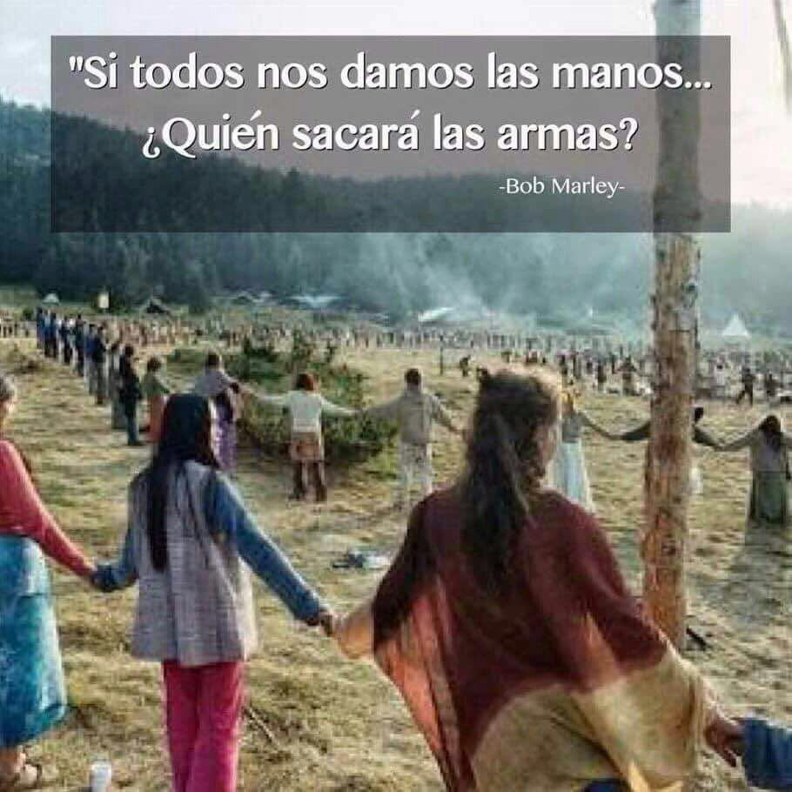

**6.- TEXTOS PARA LA ORACIÓN PERSONAL Y COMUNITARIA**

(Sugerimos una sencilla dinámica para un encuentro comunitario orante. Si alguna comunidad o grupo puede, sería bueno invitar a este encuentro a algún musulmán)

Podemos ambientar el lugar de la oración con una Tau grande (o el Cristo de san Damián) y una Media Luna, entrelazados con el cordón franciscano.

Preparamos unas velitas personales, que encenderemos en un momento de la oración

* **Breve motivación del encuentro**
* **Canto inicial:** Paz y Bien, hermano mío
* **Comenzamos compartiendo libremente** las luces que nos han aportado los textos de la reflexión
* **Lectura de estos comentarios**
* Musulmanes de los Focolares de Magreb: Nuestras religiones son un tesoro a disposición de la humanidad, existen para magnificar la mejor parte del ser humano. Pero, como sucede actualmente, las mismas son manipuladas al servicio de proyectos de poder y fuerza y no de justicia y de paz. Unimos nuestras voces a aquéllos que en todo el mundo están exhortando a la paz y al diálogo entre las culturas y las religiones. Queremos gritar fuerte porque el silencio mata.
* Reacción de cristianos ante los atentados: Consternación, impotencia, miedo y desconfianza, indignación. Rabia ante el fanatismo que ahoga vidas, incluyendo a los terroristas. Todo esto siento a la vez que pienso en las víctimas y sus familias, en que no podemos dejar que nos hundan ni llenen de odio, en la importancia de valorar cada día y aportar./// Tanto mensaje (por Whatsapp) politizado de un lado y de otro, me duelen como los actos terroristas y para nada contribuyen a la creación de un mundo fraterno y en paz por el que dio la vida Jesús de Nazaret a quien intento seguir.
* **Canto:** Tus manos son palomas de la paz
* **Lectura bíblica:** Mt. 12, 46-50 (la madre y los hermanos de Jesús)
* **Oración del Padre Nuestro** (con las velitas encendidas)
* **Lectura sobre el Islam y la paz**

El Profeta Muhammad, solía implorar a su Señor muy sinceramente en sus oraciones diarias diciendo: *“Oh Al-lah, Tú Éres la fuente original de paz; de Ti proviene toda paz y a Ti retorna toda paz. Por eso, Haznos vivir con paz; y Permítenos entrar en el Paraíso: la Casa de Paz. Bendito Seas, Señor nuestro, a Quien pertenece toda la Majestad y el Honor”.*

Dios se dirige a Su enviado en estos términos: «Y no te hemos enviado sino como misericordia para los mundos». Islam es una palabra Árabe que significa paz, pureza, aceptación y compromiso.

* **Oración musulmana** (con las velitas encendidas)

En el nombre de Alá, el Bueno, el Misericordioso.

Alabado sea, el Señor del universo

que nos ha creado y nos ha formado repartiéndonos en tribus y naciones.

¡Que nos conozcamos y no nos despreciemos!

Si el enemigo está dispuesto a hacer la paz,

dispongámonos también nosotros a buscarla.

Y confía en Dios, porque Alá, el Señor,

es el único que escucha y sabe todas las cosas.

Siervos de Dios, llenos de gracia,

son aquellos que caminan en la Tierra con humildad

y saludan a sus semejantes diciendo “Paz”.

* **Lectura franciscana:** "El Señor me reveló que dijésemos este saludo: El Señor os dé la paz" (Test. Fco.) “Que la paz que anunciáis de palabra, la tengáis, y en mayor medida, en vuestros corazones Que ninguno se vea provocado por vosotros a ira o escándalo, sino que por vuestra mansedumbre todos sean inducidos a la paz, a la benignidad y a la concordia. Pues para esto hemos sido llamados: para curar a los heridos, para vendar a los fracturados y para corregir a los equivocados." (3Comp 58).
* **Oración franciscana:** Hazme un instrumento de tu paz
* **Nos damos el abrazo de paz**
* **Canto final:** Bendición de San Francisco

